Toyota destaca eletrificação, inteligência e mobilidade no Japan Mobility Show 2023
- FT-3e e FT-Se: empresa apresentou modelos BEV conceituais no Japão
- Eletrificação e a inteligência devem moldar o futuro da mobilidade na visão da empresa

São Paulo, outubro de 2023 – A Toyota tem o prazer de apresentar suas inovações em eletrificados e mobilidade durante o Japan Mobility Show 2023, que ocorrerá desta quinta-feira ao dia 5 de novembro, em Tóquio, no Japão. Com o tema “Vamos Mudar o Futuro dos Carros – Encontre o Seu Futuro”, a empresa apresenta em seu estande uma visão do que está por vir em termos de mobilidade.
Em coletiva de imprensa, a Toyota revelou dois modelos conceituais de veículos elétricos a bateria (BEV) que representam uma visão de futuro empolgante: o FT-3e, um SUV, e o FT-Se, um esportivo, que oferecem um vislumbre de como a eletrificação e a inteligência estão transformando a maneira pela qual nos locomovemos.
Esses veículos não se limitam a ser meios de transporte; eles são parceiros de estilo de vida alinhados com os valores individuais de cada cliente. Com controles altamente responsivos e designs cativantes, eles proporcionam uma experiência de direção única e personalizável, junto com funções convenientes para acesso a informações locais a bordo.
O modelo conceitual FT-3e é uma representação da próxima geração de veículos elétricos a bateria (BEV), prometendo enriquecer a vida cotidiana dos clientes com novas experiências de condução e serviços personalizados, impulsionados por tecnologias inovadoras. Além disso, desempenha um papel crucial no esforço em direção à neutralidade de carbono e na criação de um mundo mais sustentável, atuando como um meio de transferência de energia e dados entre o veículo e seu ambiente.
Seu design exterior combina estilo avançado e estética, mantendo linhas e superfícies da carroceria simples. Displays digitais estendem-se desde a parte inferior da carroceria até a porta superior, fornecendo informações importantes, como a carga da bateria, a temperatura a bordo e a qualidade do ar interior, tornando a interação com o veículo mais intuitiva e informativa.
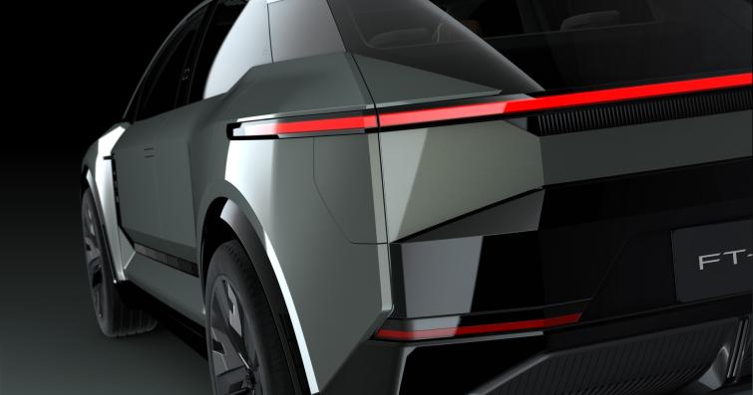
FT-3e é um conceito que representa a próxima geração de veículos elétricos a bateria (BEV) da Toyota
Já o FT-Se é um modelo BEV esportivo de alto desempenho, proposto como uma das opções para carros desse estilo na era de neutralidade de carbono. Esse veículo incorpora a vasta experiência adquirida nos esforços da TOYOTA GAZOO Racing para criar carros cada vez melhores por meio do automobilismo.
Buscando maior estabilidade de direção e desempenho aerodinâmico, o FT-Se compartilha componentes principais com o FT-3e. A Toyota busca criar um carro que evolua junto com o motorista por meio de atualizações de software.
O design destaca proporções amplas e baixas para redução da resistência aerodinâmica, enquanto o cockpit de próxima geração oferece controles intuitivos e uma experiência de direção envolvente. Um perfil de painel de instrumentos mais baixo garante excelente visibilidade na condução e as almofadas de joelho redesenhadas visam proteger o condutor das forças G durante a pilotagem, proporcionando segurança e desempenho excepcionais.
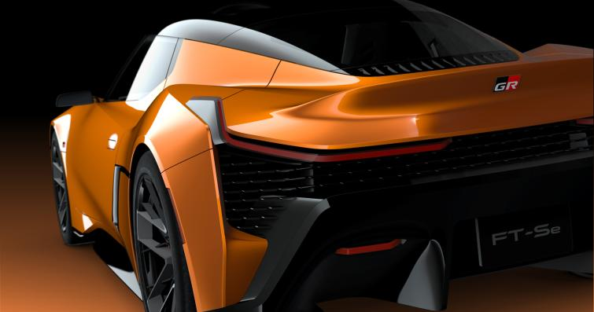
O FT-Se é um modelo BEV esportivo de alto desempenho com DNA TOYOTA GAZOO Racing
No Japan Mobility Show,a Toyota apresenta a Arene, uma nova plataforma de software que promete ampliar ainda mais a interatividade e a conveniência dos veículos, mantendo-os sempre atualizados Essa plataforma não só aprimora a experiência de condução, mas também se alinha ao compromisso da marca de conectar os veículos à sociedade, oferecendo, por exemplo, a possibilidade de compartilhamento de energia em comunidade, reforçando a visão de uma mobilidade integrada e responsiva às necessidades dos usuários.
É assim que a Toyota se mostra comprometida com a neutralidade de carbono e a criação de um mundo melhor. Os modelos conceituais FT-3e e FT-Se não são apenas veículos – também funcionam como interfaces para transferência de energia e dados entre o carro e o ambiente, contribuindo para um mundo mais sustentável.
Esses automóveis também têm aplicações empresariais, como logística de última milha, sistemas de distribuição inteligentes e personalização para atender às necessidades de comunidades locais.

KAYOIBAKO
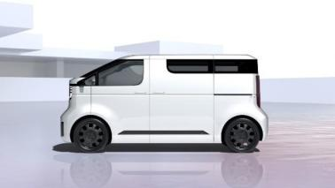
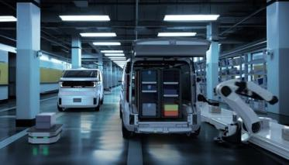
A Toyota está comprometida em proporcionar “Mobilidade para Todos” e apresentou mais modelos, projetados para ser acessíveis e inclusivos, com designs que facilitam o acesso para usuários de cadeiras de rodas. Assim, a montadora também apresenta o KAYOIBAKO, um modelo conceitual que incorpora um futuro de mobilidade com a liberdade de viver da maneira que você deseja, em qualquer lugar, a qualquer momento. O estande da Toyota mostrará como o KAYOIBAKO pode atender às necessidades dos clientes, desde negócios até lazer.

O KAYOIBAKO é um modelo conceito que incorpora um futuro de mobilidade com a liberdade de viver da maneira que você deseja
A palavra kayoibako refere-se a contêineres de transporte configuráveis, projetados para transportar peças e produtos com segurança e eficiência entre instalações. Esses contêineres são dimensionados para eliminar desperdícios e podem atender a diversas necessidades por meio de inserções intercambiáveis. A Toyota adotou essa abordagem inovadora para criar um conceito de espaço compacto que representa o futuro da mobilidade.
A montadora buscou criar uma “unidade de base de qualidade” de mobilidade, concentrando-se no design interior/exterior e na acessibilidade. Com um design “ultra expansível” que permite adaptações para diferentes funções, esse veículo elétrico a bateria (BEV) pode atender a uma ampla gama de aplicações. Ele é flexível e personalizável tanto em hardware quanto em software, o que o torna parte integrante de redes elétricas inteligentes e outros sistemas sociais inteligentes.
No contexto empresarial, o KAYOIBAKO oferece soluções para diversas questões como parte da infraestrutura social. Por exemplo, na logística de última milha, o veículo pode contribuir para sistemas de distribuição inteligentes, permitindo personalização para transporte eficiente de baixo volume. Além disso, pode ser adaptado para atender às necessidades das comunidades locais, como a instalação de prateleiras de exibição de produtos para criar uma loja móvel ou adição de assentos para funcionar como um ônibus de transporte.
Para uso pessoal, o veículo é altamente personalizável, adaptando-se aos gostos e preferências individuais, tornando-se uma mobilidade única. Além de atender a diversos usos pessoais e estilos de vida, o KAYOIBAKO contribuirá para proporcionar “Mobilidade para Todos”, incluindo designs que oferecem acesso mais fácil para usuários de cadeiras de rodas, promovendo a inclusão.
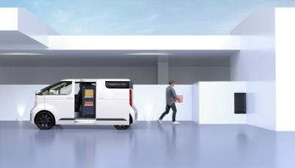 | 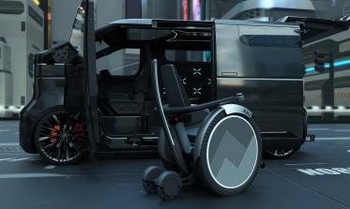
Para uso pessoal, o veículo é altamente personalizável, adaptando-se aos gostos e preferências individuais
IMV 0 – Novo conceito de picape
Outra inovação que a Toyota leva para o Japan Mobility Show 2023 é o IMV 0, um modelo conceitual de picape que retorna às origens do projeto IMV, em que os proprietários participam ativamente do processo de criação de mobilidade. O IMV 0 oferece partes customizáveis que podem ser acopladas ao compartimento de carga, mostrando um compromisso com a mobilidade futura adaptável a diferentes estilos de vida, desde aplicações comerciais até de lazer.
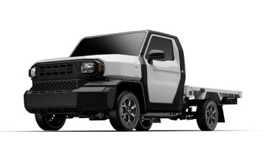
O IMV 0 oferece partes customizáveis que podem ser acopladas ao compartimento de carga
A exibição interativa no estande da Toyota permitirá aos visitantes explorar as diversas possibilidades de customização do IMV 0, incluindo experiências divertidas como um café de mobilidade e prêmios atrativos no Capsule Bar.
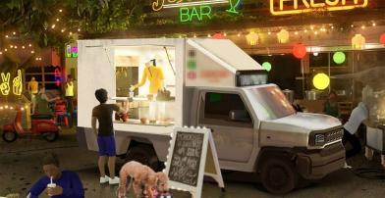 | 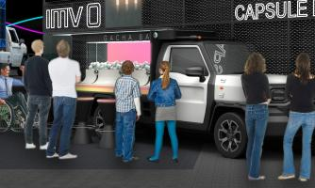
O Projeto IMV 0 corrobora a visão de que a mobilidade se molda às necessidades diversificadas dos indivíduos
Com essas apresentações, a visão da Toyota, como compartilhada pelo CEO Koji Sato em apresentação no estande da montadora, é a “de uma mobilidade que se molda às necessidades diversificadas dos indivíduos e se integra harmoniosamente à sociedade”. O IMV 0 exemplifica essa visão, com sua capacidade de se transformar conforme as necessidades, desde um ponto de venda de produtos agrícolas até uma cafeteria móvel, ampliando o papel dos veículos em nossa vida cotidiana.
Essa abordagem inovadora reitera o compromisso da Toyota de criar não apenas veículos, mas “soluções de mobilidade” que enriquecem a sociedade, estabelecendo um diálogo entre o indivíduo e o mundo ao seu redor.
Detalhes adicionais sobre esses modelos e a nova experiência de valor que eles oferecem serão divulgados em anúncios futuros.

Confira alguns veículos no estande da Toyota:
LAND CRUISER Se
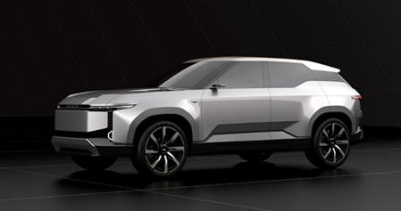
O SUV conceito oferece o desempenho de condução de alto torque exclusivo dos BEVs, juntamente com um design elegante e moderno. Com sua apresentação, a Toyota amplia ainda mais o apelo da marca Land Cruiser com um SUV de três fileiras que atende às diversas necessidades do mundo.
Comprimento (mm) / Largura (mm) / Altura (mm) | 5.150/1.990/1.705
Distância entre eixos (mm) | 3.050
Capacidade de passageiros | 7

UEP
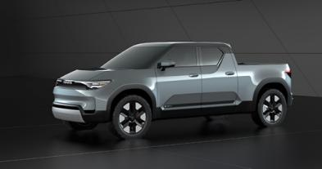
O conceito de picape de médio porte de última geração, com carroceria monocoque, traz uma motorização BEV aliada a um design prático e elegante. Com pouco mais de 5 metros de comprimento, a estrutura da caçamba também permite um espaço versátil que atende a uma ampla gama de aplicações de usuário.
Comprimento (mm) / Largura (mm) / Altura (mm) | 5.070/1.910/1.710
Distância entre eixos (mm) | 3.350
Capacidade de passageiros | 5

JUU
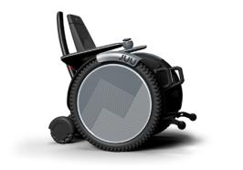
Combinando estilo e dirigibilidade, esta cadeira de rodas elétrica é um novo conceito de mobilidade projetado para oferecer ao usuário a liberdade de viajar para qualquer lugar sem ajuda. O JUU expande o mundo do usuário, permitindo-lhe navegar livremente por locais de difícil acesso por cadeiras de rodas elétricas ou normais. Ao subir ou descer uma escada, as duas grandes rodas motorizadas (rodas principais) nas laterais do JUU atravessam os degraus, enquanto a cauda retrátil desce por trás do encosto para evitar tombamento e estabilizar a cadeira de rodas. O conceito mantém automaticamente uma postura ideal e pode subir degraus de até 16 cm de altura. O sistema de acionamento emprega motores usados ​​em carros.

Comprimento (mm) / Largura (mm) / Altura (mm) | 1.110/680/1.040

Land Hopper
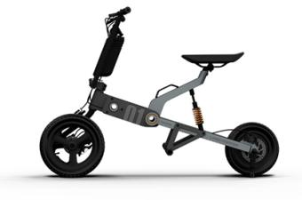
Com um design dobrável, a bicicleta de três rodas tem fácil armazenamento, mesmo com espaço limitado do porta-malas. Quando combinado com um carro, o Land Hopper amplia os prazeres da viagem, permitindo o passeio prático pelos destinos. O tamanho compacto da estrutura e a baixa altura do assento facilitam o acesso ao solo e a entrada/saída dos locais. Sua excelente manobrabilidade, junto de um mecanismo enxuto distinto, permite que as rodas dianteiras ligadas mecanicamente se movam para cima e para baixo, oferecendo uma condução intuitiva.
Comprimento (mm) / Largura (mm) / Altura (mm) | 1.355/600/930
Distância entre eixos (mm) | 1.020
Capacidade de passageiros | 1

Mobilidade espacial (protótipo)
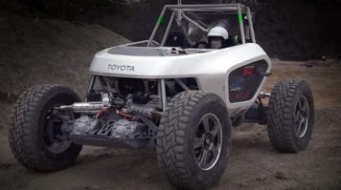
Um veículo experimental de tecnologias de sistemas de propulsão, que visa criar mobilidade para uso na Lua e no espaço sideral. Cada roda é equipada com seu próprio motor e direção, como parte das especificações que estão sendo desenvolvidas para proporcionar uma condução segura e confiável, mesmo em ambientes extraterrestres difíceis e implacáveis.
Com motor elétrico e excelente desempenho de direção, é capaz de navegar por rochas de até 50 cm de altura e subir encostas íngremes de 25°. A tecnologia aprimorada através deste protótipo será usada em veículos de mobilidade espacial, como o LUNAR CRUISER.
Comprimento (mm) / Largura (mm) / Altura (mm) | 3.460/2.175/1.865
Capacidade de passageiros | 2
Inclinação máxima de subida (graus) | 25

_____________________________________________________________

Sobre a Toyota do Brasil
A Toyota do Brasil está presente no País há 65 anos. Possui quatro unidades produtivas, localizadas em Indaiatuba, Sorocaba, Porto Feliz e São Bernardo do Campo, todas no Estado de São Paulo, e emprega cerca de 6 mil pessoas. A Toyota é a montadora líder em eletrificação no mundo: desde 1997 já foram comercializados mais de 20 milhões de automóveis mais limpos, sejam modelos híbridos, híbridos flex, híbridos plug-in, 100% a bateria ou movidos a hidrogênio. Com o objetivo de impulsionar a eletrificação da frota de veículos no Brasil, em 2013, a Toyota lançou o primeiro veículo híbrido em nosso país, o Toyota Prius. Em 2019 a companhia foi além, inovando mais uma vez para oferecer o único híbrido flex do mundo – fabricado com exclusividade no mercado brasileiro –, o Corolla Sedã, e, em 2021, o primeiro SUV híbrido flex do mercado, o Corolla Cross, também fabricado no País. Atualmente, já são mais de 55 mil carros eletrificados com a tecnologia híbrido flex em circulação pelo Brasil. Em 2020, lançou a KINTO, sua nova empresa de mobilidade, para oferecer serviços como aluguel de carros e gestão de frotas a uma sociedade em transformação. Também reforçou sua marca GAZOO, por meio de iniciativas que desafiam a excelência de seus veículos. Tem como missão produzir felicidade para todas as pessoas (“Happiness for All”) e, para tanto, está comprometida em desenvolver carros cada vez melhores e mais seguros, além de avançar nas soluções de mobilidade. Junto com a Fundação Toyota do Brasil, tem iniciativas que repercutem nos 17 Objetivos de Desenvolvimento Sustentável da ONU. Mais informações: Toyota Global e Toyota do Brasil.
Mais informações
Toyota do Brasil – Departamento de Comunicação
Lilian Assis – lassis@toyota.com.br
Kelly Buarque – kbuarque@toyota.com.br
Kessia Santos – kosantos@toyota.com.br

RPMA Comunicação
toyota@rpmacomunicacao.com.br
Guilherme Magna – (11) 98600-8988
Leonardo de Araujo – (11) 96084-0473
Henrique Carmo – (11) 98058-6298
Tel.: (11) 5501-4655

